

**EDUCAÇÃO INFANTIL, ENSINO FUNDAMENTAL**

**ANOS INICIAIS E FINAIS E ENSINO MÉDIO**

**Componente curricular: DATA: ________/03/2020**

**Docente:**

**Discente: ___________________________________________________________________________________________**

**ANO: 8° ano TURMA:A** ( ) B ( )

“Aqui tem Gente Formando, Ensinando

e Educando Com Carinho e Competência”

[www.escolatropicalia.com.br](http://www.escolatropicalia.com.br)

E-mail: [contato@escolatropicalia.com.br](mailto:contato@escolatropicalia.com.br)

Telefone: (74) 3534-2905

**ATIVIDADES EXTRACLASSE**

**ESTUDO DIRIGIDO**

* **ORIENTAÇÕES:** A atividade foi elaborada especialmente para reforçar os conceitos dados em aula. Com os exercícios você deve fixar os seus conhecimentos e possivelmente encontrar dificuldades que devem ser sanadas por meio dos estudos, ou, conforme necessidade, por meio de diálogos online via whatssap do professor(a). Você deve realizar todas as leituras propostas do estudo dirigido e dos capítulos de estudo do livro didático; Cap. 01 (pág. 306 a 319) e Cap. 02(pág. 320 a 345), bem como, a visualização dos links propostos.

- Utilize sempre que possível três tipos de memória: visual ( leitura silenciosa) ,auditiva ( leitura em voz alta ), mecânica ( escrita, registro do que leu ou estudou);

-Reveja os conceitos dados em todo seu material;

-Faça e verifique os exercícios solicitados. Estes devem ser feitos com precisão (atenção e coerência);

- Leia atentamente o enunciado para não fugir do é pedido.

- Saiba com clareza o significado das atividades que a questão solicita (analisar, argumentar, citar, criar, comentar, criticar, descrever, explicar, identificar, justificar, relacionar)

- Consulte sempre o dicionário, pois se você “traduzir” mal o que está sendo pedido, pode errar a questão mesmo sabendo a matéria;

-Procure usar dicionário para conhecer o significado das palavras;

- Sugestões específicas para literatura: Situe o fato no tempo e no espaço; Analise o contexto histórico; Conheça as causas para entender os motivos que levaram ao fato;

**REVOLUÇÃO INDUSTRIAL**

No séc. XVIII surgiu na Inglaterra as primeiras indústrias do mundo. As antigas manufaturas vão dando lugar a fábricas capazes de produzir grande volume de mercadorias A moderna sociedade industrial começava a se estruturar. Surgiriam várias novidades: meio de transporte velozes, tecnologias avançadas, grandes cidades...

O economista inglês Adam Smith escreveu o livro A riqueza das nações refletindo o otimismo burguês em relação a indústria e o livre mercado. Os capitalistas enriqueceram rapidamente. Mas o proletariado, (trabalhadores assalariados) da indústria trabalhavam muito e recebiam pouco. Para lutar por seus direitos, organizaram os sindicatos e promoveram greves.

**O Pioneirismo Inglês**

Como principal potência econômica do século XVII, a Inglaterra acumulou grandes riquezas. Assim, durante o século seguinte, o país possuía grande disponibilidade de capitais para aplicar na industrialização. Com isso, podemos apontar alguns fatores que fizeram com que a Inglaterra fosse a pioneira a realizar a sua Revolução Industrial.

**- Acumulação Primitiva de Capital** – O corsarismo (pirataria), o tráfico de escravos, o empréstimo de dinheiro a juros, o comércio ultramarino. Estes são apenas alguns fatores que fizeram com que a Inglaterra enriquecesse mais diante dos demais países. Esta Acumulação Primitiva de Capital ofereceu condições propícias para que a Inglaterra realizasse a sua Revolução Industrial.

**- Revolução Gloriosa (1688-1689)** – Esta Revolução estabeleceu a supremacia do Parlamento sobre a Monarquia, possibilitando maior participação da burguesia na vida política e econômica do país.

**- Cercamento dos campos (enclouseres)** – Nos séculos XVI e XVII, muitos nobres ingleses haviam expulsado milhares de camponeses de suas terras para transformá-las em pastagens para a criação de ovelhas, cuja lã era vendida como matéria-prima para a produção de tecidos. Este procedimento provocou uma grande migração de mão-de-obra do campo para as cidades, que ficou assim disponível para trabalhar nas futuras indústrias.

**- Jazidas de carvão e ferro** – A Inglaterra possuía em seu território grandes jazidas de carvão e ferro, matérias-primas indispensáveis à confecção de máquinas e geração de energia.

**Os Avanços da Ciência e daTecnologia**

O capitalismo industrial estimulou os pesquisadores a aperfeiçoar a indústria. Eis algumas invenções deste período:

* Máquina a vapor – aperfeiçoada pelo inglês James Watt, em 1765.
* Locomotiva – inventada pelo inglês Stepheson, em 1825.
* Barcos a vapor – inventado pelo norte-americano Fulton, em 1807 e aperfeiçoado pelo inglês Robert Wilson, em 1827.
* Telégrafo – inventado pelo norte-americano Richard Morse, em 1844 e aperfeiçoado pelo inglês Robert Wilson, em 1827.
* Fotografia – criada pelo francês Daguerre, em 1839.

**Mão-de-obra barata**

A mão-de-obra das fábricas era constituída por antigos camponeses que haviam deslocado para as cidades, além de artesãos, que com o desenvolvimento industrial tiveram seus negócios arruinados. Eles formavam o grupo mais numeroso e pobre da população urbana.

Os operários, inclusive mulheres e crianças, eram superexplorados: recebiam salários baixíssimos, as condições de trabalho eram extremamente duras e a jornada de trabalho podia chegar a 14 horas diárias. Além disso, eram proibidos de se associarem para reivindicar seus direitos.

Como podemos verificar, as relações entre os proprietários das indústrias (alta burguesia) e os operários eram de exploração extrema. E forma essas relações que deram origem aos movimentos operários. Foi também a partir da constatação de profundas desigualdades sociais que vários pensadores sociais passaram a se opor ao liberalismo econômico.

Eles propunham novas teorias de organização social, englobadas sob denominação de socialismo, que mais tarde serão imortalizadas no Manifesto Comunista (1848) escrito por Karl Marx e Frederich Engels.

**Consequências da Revolução Industrial**

* maior divisão do trabalho
* crescente urbanização
* declínio do artesanato
* consolidação do sistema capitalista de produção
* expansão do colonialismo
* desenvolvimento dos meios de transporte e comunicação
* surgimento do proletariado
* difusão das idéias socialistas e do movimento sindical

Fonte: <http://fazendohistoriaproflu.blogspot.com/2013/05/revolucao-industrial-estudo-dirigido.html>

* **Acesse o link** <https://monografias.brasilescola.uol.com.br/historia/revolucao-industrial.htm> e saiba mais sobre a Revolução Industrial;
* **Após a(s) leitura(a) assista os vídeos abaixo clicando sobre ele, ou copiando e colando na barra de busca do Google.**

<https://www.youtube.com/watch?v=Y1S7_OD9Viw>

<https://www.youtube.com/watch?v=qpxaj1XEPko>

<https://youtu.be/NFrNx3JOXSg>

<https://youtu.be/Tyvo4UrKtV4>

**ATIVIDADE DE FIXAÇÃO**

**(responda no caderno)**

**QUESTÃO 1. CITE os fatores que feziram com que a Inglaterra se tornasse pioneiro na Revolução Industrial.**

**QUESTÃO 2. EXPLIQUE como uma revolução polítca (Revolução Gloriosa) teve influência na Revolução Industrial.**

**QUESTÃO 3. ASSOCIE a expulsão de camponeses de suas terras no campo e a produção de mão de obra barata nas cidades durante a Revolução Industrial inglesa.**

**QUESTÃO 4. COMENTE como a Inglaterra conseguiu reunir capital para “patrocinar” a sua Revolução industrial.**

**QUESTÃO 5. CITE três invenções da Revolução Indutrial.**

**QUESTÃO 6. CARACTERIZE a vida do operariado inglês durante a Revolução industrial.**

**QUESTÃO 7. Os operários aceitavam pacificamente a super exploração a que eram submetidos? JUSTIFIQUE.**

**QUESTÃO 8. DESCREVA quatro consequências da Revolução Industrial.**

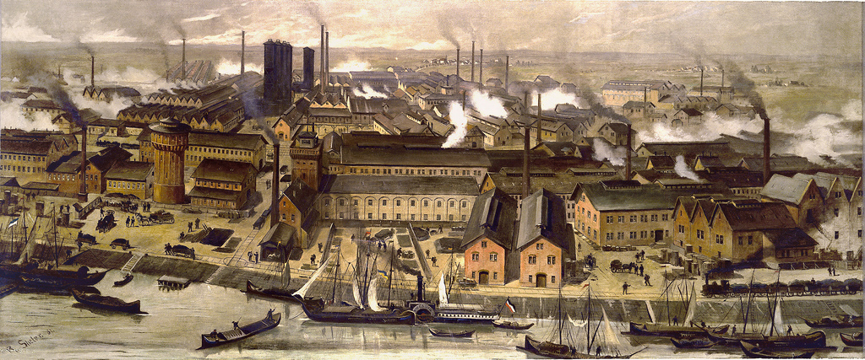**QUESTÃO 9. ANALISE a imagem abaixo e RELACIONE com o contexto estudado.**

[**https://annanerd.com.br/wp-content/uploads/2018/01/Revolu%C3%A7%C3%A3o-Industrial.jpg**](https://annanerd.com.br/wp-content/uploads/2018/01/Revolu%C3%A7%C3%A3o-Industrial.jpg)

**REVOLUÇÃO FRANCESA E ERA NAPOLEÔNICA**

* **Revolução Francesa**

Ocorreu entre os anos 1789 e 1799, sendo resultado de insatisfações de alguns grupos sociais da sociedade francesa, onde destacavam-se os pequenos produtores rurais, os comerciantes e a população mais pobre, os membros do terceiro estado. Esses grupos lutavam contra os privilégios do clero e da nobreza, assim como o absolutismo monárquico.

* **Era Napoleônica**

Período da História Européia no qual Napoleão esteve a frente do Estado Francês, marcado pela expansão militar e pelo crescimento econômico da França, assim como por conflitos constantes entre republicanos na Europa e monarquistas.   Napoleão foi um dos 3 cônsules durante o Período do Consulado e orquestrou o golpe "18 de Brumário", que o colocou fez supremo governante do país.

Inimigo do Absolutismo, ele liderou diversas campanhas militares contra os Estados Absolutistas europeus, obtendo importantes vitórias até ser  derrota na Batalha de Waterloo. Durante o seu governo fez reformas importantes, como a reorganização da economia francesa e a promulgação do primeiro código civil francês.

* **Acesse e leia os link’s;**

<http://gabinetedehistoria.blogspot.com/2015/10/revolucao-francesa-e-era-napoleonica.html>

<https://www.politize.com.br/revolucao-francesa/> e saiba mais sobre a Revolução Francesa e a Era Napoleônica;

* **Após a(s) leitura(a) assista os vídeos abaixo clicando sobre ele, ou copiando e colando na barra de busca do Google.**

<https://youtu.be/FQ1TP_y0ntI>

<https://www.youtube.com/watch?v=I8q0S_XGwdg>

<https://www.youtube.com/watch?v=Bd9jEzce9sA&feature=youtu.be>

<https://www.youtube.com/watch?v=nt8s87tOQN8>

**ATIVIDADE DE FIXAÇÃO**

**(responda no caderno)**

**QUESTÃO 1. CONCEITUE Revolução.**

**QUESTÃO 2. No final do século XVIII, os motivos para inquietações sociais aumentaram na França, quadro que se agravou com a grave crise econômica. COMENTE as dificuldades que o povo francês encontrava do ponto de vista da crise financeira.**

**QUESTÃO 3. CITE os principais documentos políticos produzidos durante a Assembléia Nacional?**

**QUESTÃO 4. DESCREVA as principais características da Constituição de 1791?**

**QUESTÃO 5. CARACTERIZE a Revolução Francesa.**

**a) A Primeira Fase:**

**b) A Segunda Fase:**

**c) A Terceira Fase:**

**QUESTÃO 6. CONCEITUE o Regime do Terror?**

**QUESTÃO 7. CONCEITUE o 18 Brumário?**

**QUESTÃO 8. OBSERVE a imagem com atenção.**

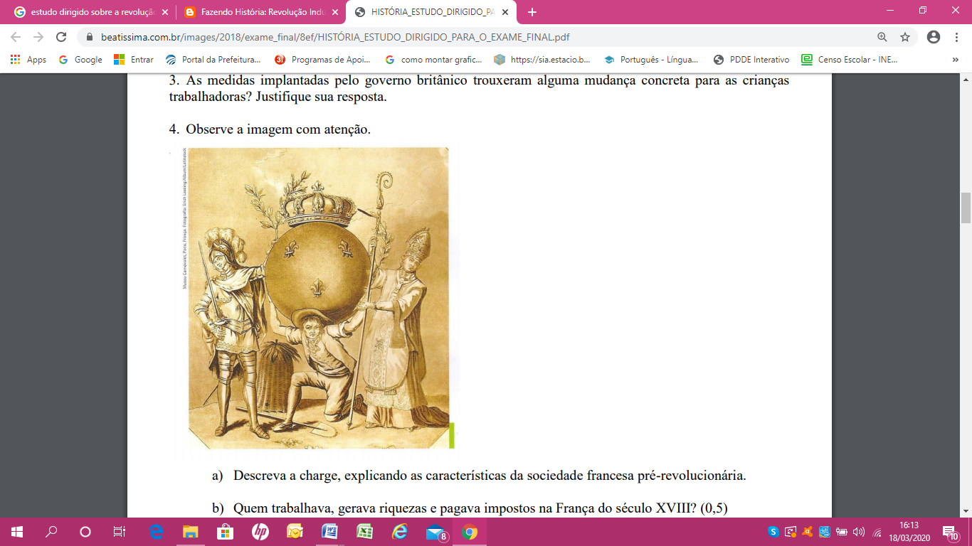

**a) DESCREVA a charge, explicando as características da sociedade francesa pré-revolucionária.**

**b) IDENTIFIQUE Quem trabalhava, gerava riquezas e pagava impostos na França do século XVIII?**

**QUESTÃO 9. Pressionado por uma terrível crise econômica, o rei Luís XVI convocou, em maio de 1789, os Estados Gerais. Representantes do Terceiro Estado se encheram de esperanças de que haveria mudanças estruturais na França, contudo o sistema de votação desagradou em muito o Terceiro Estado. EXPLIQUE por que o sistema de votação nos Estados Gerais não agradava ao Terceiro Estado.**

**QUESTÃO 10. ORDENE cronologicamente os acontecimentos a seguir.**

**( ) Diretório**

**( ) Convenção Nacional**

**( ) Queda da Bastilha**

**( ) Grande Terror**

**( ) Convocação dos Estados Gerais**

**QUESTÃO 11. JUSTIFIQUE as razões que projetaram Napoleão como grande líder francês. Que altos cargos exerceu na França?**

**QUESTÃO 12. DESCREVA as principais realizações de Napoleão?**

**QUESTÃO 13. EXPLIQUE o que foi o "Governo dos 100 Dias"? O que ocorreu antes? O que ocorreu depois?**

**QUESTÃO 14. OUÇA o hino Nacional da França acessando o link a seguir;**

(<https://www.youtube.com/watch?v=ilkOhxYpb4o>)

**Após ouvir o hino francês RETIRE trechos que fazem referência direta à Revolução Francesa e ao sentimento nacionalista, ou seja, o amor à pátria.**

**QUESTÃO 15. ANALISE a imagem.**

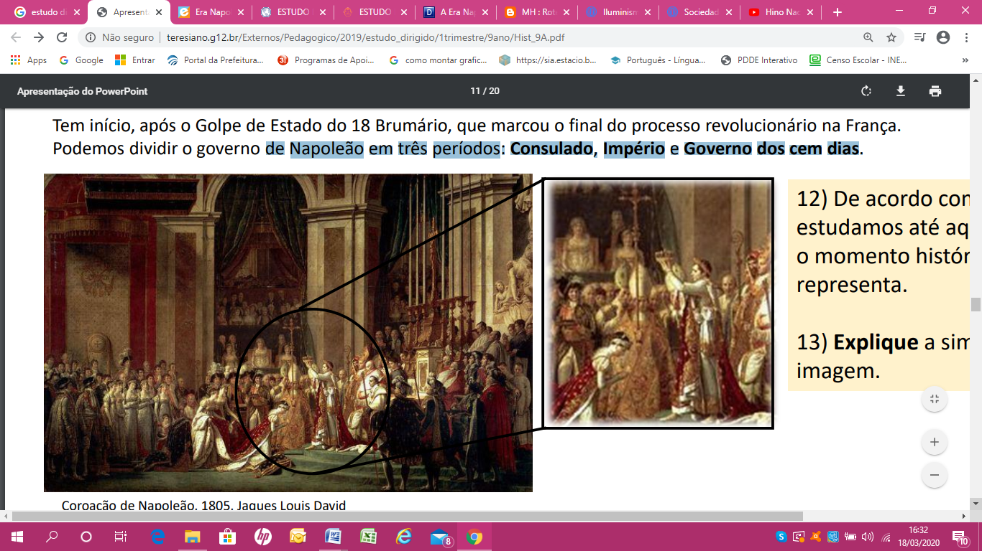

**a) De acordo com o que estudamos até aqui, IDENTIFIQUE o momento história essa pintura representa.**

**b) EXPLIQUE a simbologia dessa imagem.**

**Agora mãos a obra! Realize as questões com atenção e capricho.**